Wat is een kruis? | -Verhoogt de toon met ½  - een toets rechtsboven de vorige  - “is” (E en B ontbreken) | Teken de hele noot, halve noot,  Kwartnoot  Achtste noot  Zestiende noot | 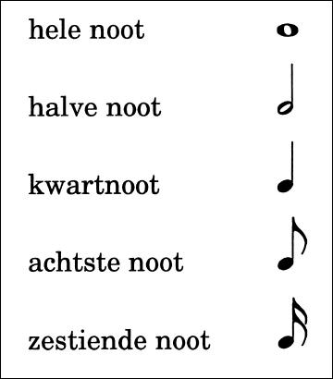
Wat is een mol? | -Verlaagt de toon met ½  - een toets linksboven de vorige  - “s” of “es” (C en F ontbreken) | Teken de hele rust, halve rust,  Kwartrust  Achtste rust  Zestiende rust | 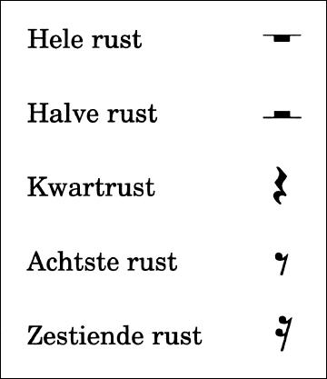
Wat doet een herstelteken? | Brengt de verhoogde toon (kruis/“is”) of verlaagde toon (mol/”es”) weer terug | Wat is puncteren? | Als een noot verlengd moet worden. Een punt achter de noot verlengt de noot met een halve waarde
Hoe lang zijn de voortekens geldig als ze aan begin notenbalk staan? | Hele notenbalk | Wat is verbindingsboog? | De 1e noot wordt daarmee verlengd met de 2e noot. Moet zelfde toonhoogte zijn.
Hoeveel tellen duurt een hele noot (bij 4/4 maat?) | 4 tellen | Hoeveel tellen duurt een hele rust (bij 4/4 maat?) | 4 tellen
Hoeveel tellen duurt een halve noot (bij 4/4 maat?) | 2 tellen | Hoeveel tellen duurt een halve rust (bij 4/4 maat?) | 2 tellen
Hoeveel tellen duurt een kwart noot (bij 4/4 maat?) | 1 tel | Hoeveel tellen duurt een kwart rust (bij 4/4 maat?) | 1 tel
Hoeveel tellen duurt een achtste noot (bij 4/4 maat?) | ½ tel | Hoeveel tellen duurt een achtste rust (bij 4/4 maat?) | ½ tel
Hoeveel tellen duurt een zestiende noot (bij 4/4 maat?) | 1/4 | Hoeveel tellen duurt een zestiende rust (bij 4/4 maat?) | 1/4
Wat is een triool? | Een noot wordt in 3 gelijke waarden onderverdeeld.  Triool van 3 achtste noten (3x1/2 tel) duurt 1 tel!  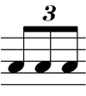 | Wat is een syncope? | Bij een syncope wordt t accent verlegd van een sterk naar een zwak maatdeel.
Hoe komt jazzmuziek aan huppelende karakter? | Door de swing. Achtste noten worden gelijk genoteerd maar niet gespeeld.  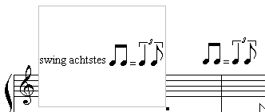
Maatsoort 4/4 wat betekent dat? | 4 tellen per maat kwartnoot is 1 tel | Hoe heet t als je een maatsoort in tweeën kan delen? | Tweedelige maatsoort
Maatsoort 3/4 wat betekent dat? | 3 tellen per maat kwartnoot is 1 tel | Hoe heet t als je een maatsoort in drieën kan delen? | Driedelige maatsoort
Maatsoort 6/8 wat betekent dat? | 6 tellen per maat kwartnoot is 2 tellen | Hoe heet t als je een maatsoort niet in tweeën of drieën kan delen? | onregelmatige maatsoort
Wat is een opmaat? | Een onvolledige maat aan het begin van een muzieksoort | Wat herken je hier?  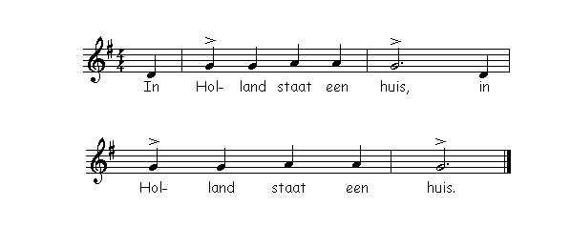 | Opmaat  (Een onvolledige maat aan het begin van een muzieksoort)
Wat is een beat? | Het accent komt op de 1e en 3e tel van de maat | Wat is afterbeat? | Als (bij 4/4) de 2e en 4e maat wordt geaccentueerd  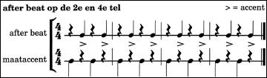
Wat betekent adagio? | Langzaam tempo | Wat betekent accelerando (acc.)? | Versnellen
Wat betekent andante? | Matig tempo | Wat betekent ritenuto (rit.)? | Vertragen
Wat betekent allegro? | Snel tempo | Wat betekent a tempo? | Het voorgaande tempo hervatten
Wat betekent slow? | Langzaam tempo | Wat wordt aangeduid met mm = 90? | Metronoomgetal 90 kwartnoten in een minuut. (tegenwoordig gebruiken we bpm)
Wat betekent medium? | Matig tempo | Wat betekent pp? | Pianissimo – zeer zacht (dynamiek)
Wat betekent fast? | Snel tempo | Wat betekent p? | piano –zacht (dynamiek)
Wat betekent < ? | crescendo –  sterker worden (fade in) | Wat betekent mf? | Mezzo-forte – matig (dynamiek)
Wat betekent > ? | decrescendo –  zachter worden  (fade out) | Wat betekent f? | Forte – sterk (dynamiek)
Wat is  terrassendynamiek? | Plotselinge overgang van sterk naar zacht (en omgekeerd) | Wat betekent ff? | fortissimo – zeer sterk (dynamiek)
Wat is overgangsdynamiek? | Geleidelijke overgang van sterk naar zacht (en omgekeerd) | Hoe heet de hoge mannenstem? | tenor
Hoe heet de hoge vrouwenstem? | sopraan | Hoe heet de lage vrouwenstem? | alt
Hoe heet de lage mannenstem? | bas | Welke soorten stemgebruik zijn mogelijk ? | Ruw, nasaal, met glijtonen, spreken rappen, human beatbox
Noem de 4 hoofd instrumentgroepen | Snaar  Blaas  Slag  Electronisch
Wat is a capella? | Vocaal muziekstuk zonder instrumenten | Wat voor soorten snaarinstrumenten zijn er? | Strijk- instrumenten  Tokkel- instrumenten  Aangeslagen - instrumenten
Wat voor soort instrument is een (alt)viool? | Strijk instrument | Wat voor soort instrument is een contrabas? | Strijk instrument  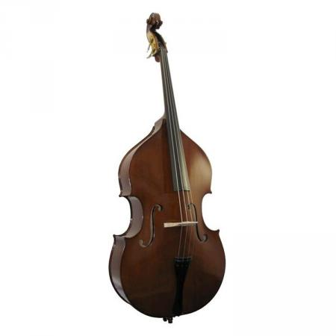
Wat voor soort instrument is een cello? | Strijk instrument  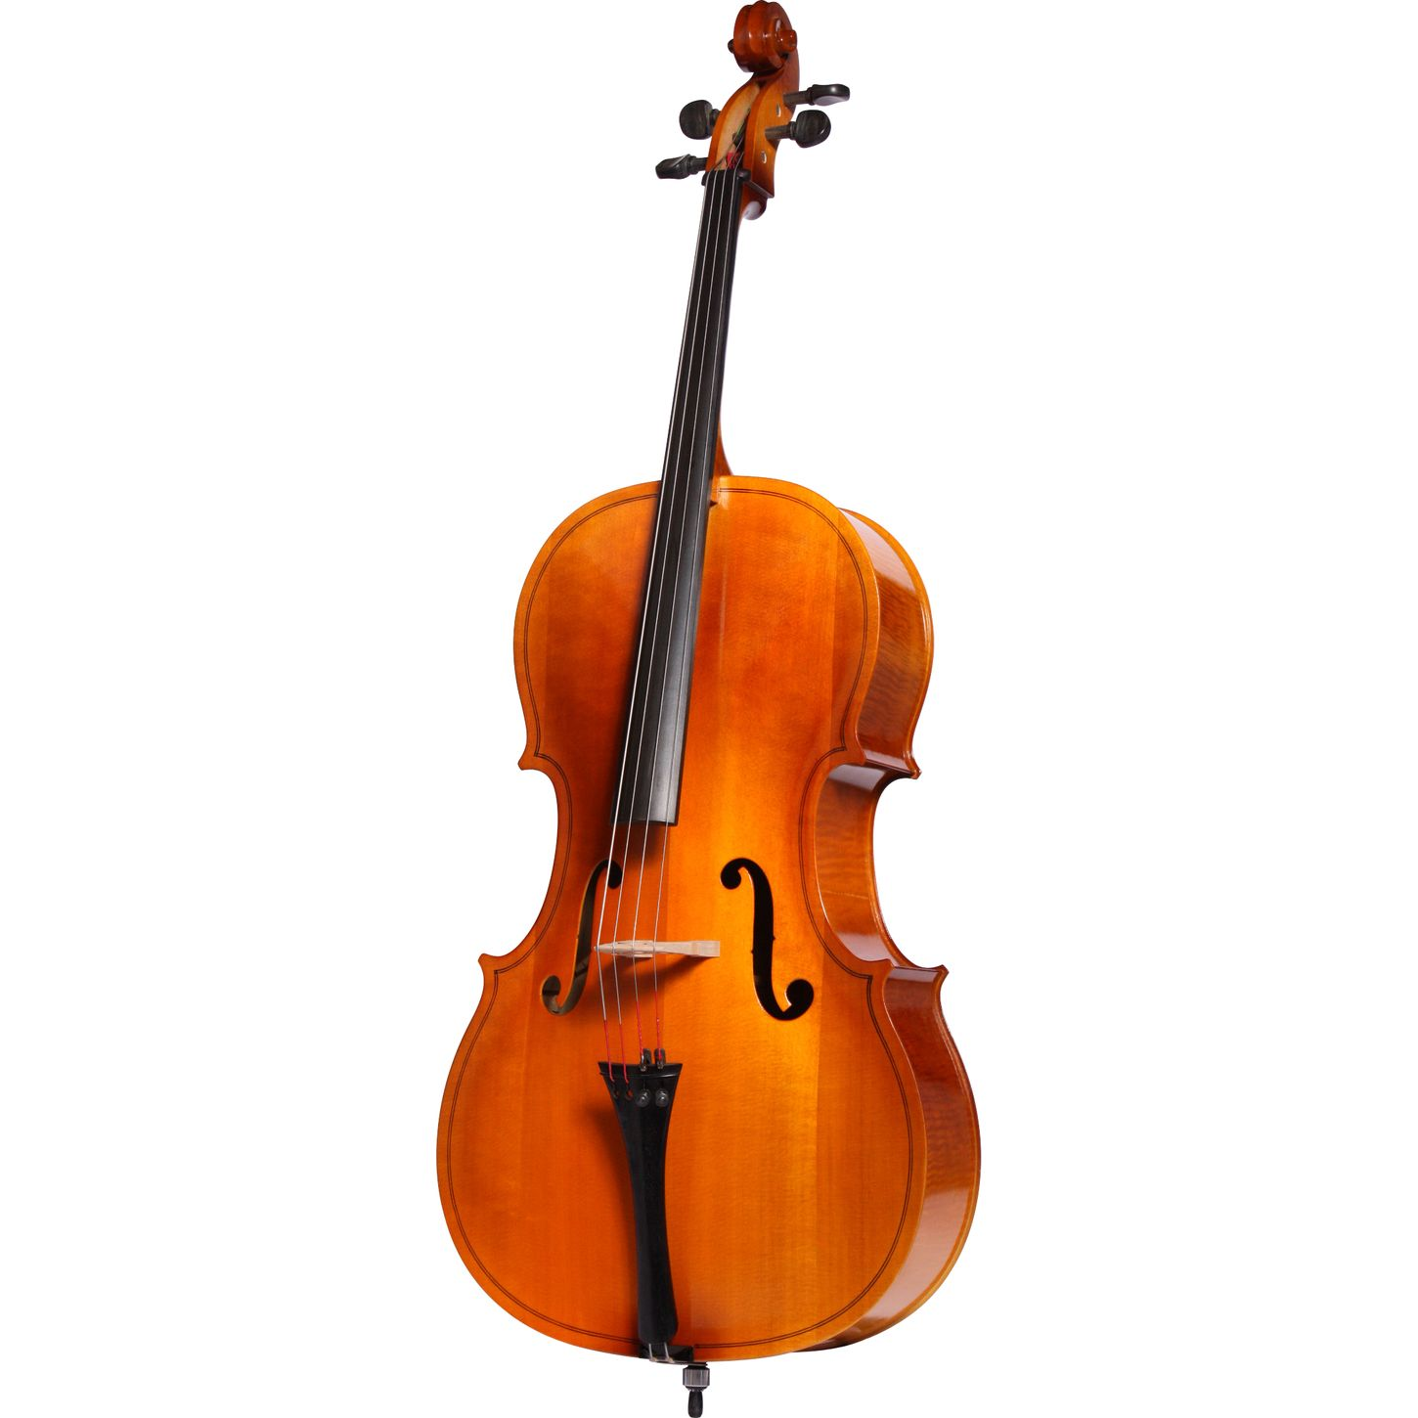 | Noem 4 strijkinstrumenten | Viool  Altviool  Cello  Contrabas
Wat voor soort instrument is een gitaar? | Tokkel instrument | Noem 4 tokkelinstrumenten | Harp  Gitaar  Basgitaar  Klavecimbel
Wat voor soort instrument is een harp? | Tokkel instrument | Wat voor soort instrument is een Klavecimbel? | Tokkel instrument (!)  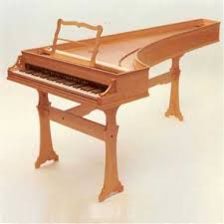
Noem 2 soorten aangeslagen instrumenten | Piano  vleugel | Wat voor soort instrument is een piano | Aangeslagen instrument
Noem 3 houtblazers zonder riet | Dwarsfluit  Blokfluit  panfluit | Uit welke 3 soorten bestaat de blaasinstrumentengroep? | Houtblazers  Koperblazers  Blaas/toets instrumenten
Noem 2 houtblazers met 1 riet | Klarinet  saxofoon | Noem 2 houtblazers met dubbel riet | Hobo  Fagot
Hoe ziet een hobo eruit? | 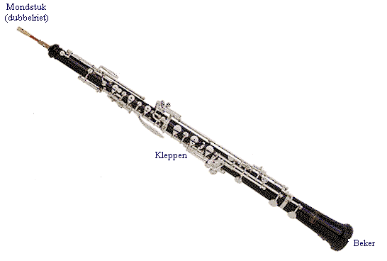 | Hoe ziet een fagot eruit? | 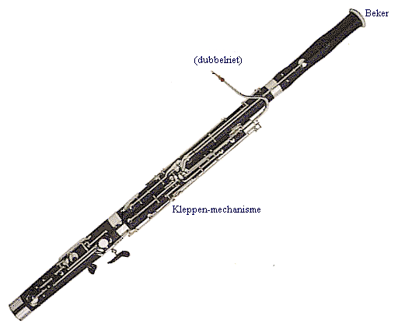
Handige website om instrumenten te leren! Omdat bij je examen gevraagd wordt welk instrument je hoort!! | Http://static.digischool.nl/mu/leerlingen/mt/instrumenten/instrum1.htm | Wat voor soort instrument is een dwarsfluit? | Houtblazer zonder riet
Wat voor soort instrument is een blokfluit? | Houtblazer zonder riet | Wat voor soort instrument is een panfluit? | Houtblazer zonder riet
Wat voor soort instrument is een klarinet? | Houtblazer enkel riet | Wat voor soort instrument is een saxofoon? | Houtblazer enkel riet
Wat voor soort instrument is een hobo? | Houtblazer dubbel riet | Wat voor soort instrument is een fagot? | Houtblazer dubbel riet
Noem 4 koperblazers | Trompet  Hoorn  Trombone  Tuba | Wat voor soort instrument is een trompet? | koperblazer
Wat voor soort instrument is een hoorn? | Koperblazer  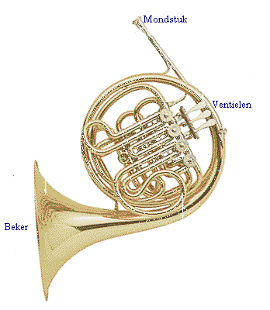 | Wat voor soort instrument is een trombone? | Koperblazer  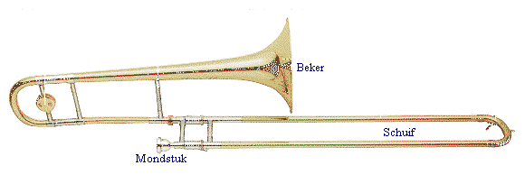
Wat voor soort instrument is een tuba? | Koperblazer  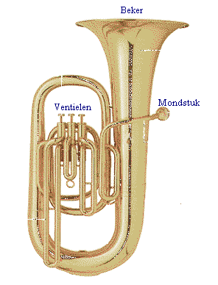 | Noem 2 blaas/toetsintrumenten | Kerkorgel  accordeon
Wat voor soort instrument is het kerkorgel? | Blaas/toetsinstrument | Wat voor soort instrument is een accordeon? | Blaas/toetsinstrument
Wat zijn membranofonen? | Slaginstrumenten met vel | Wat zijn idiofonen? | Slaginstrumenten zonder vel
Noem 5 membranofonen | Tamboerijn  Djembe  Woodblock  Bongo’s  Conga’s  Pauk  Floor tom  Bassdrum  Snare drum | Noem 5 indiofonen | Beatring  Buisklokken  Shaker  Woodblock  Cow-bell  Triangel  Klokkenspel
Wat voor soort instrument is een tamboerijn? | membranofoon | Welke onderverdeling is er in de slaginstrumentengroep | Membranfonen  Idiofonen  drumstel
Noem 3 soorten in de categorie drumstel | Bassdrum  Snaredrum  Hi-hat  Tomtoms floor tom  Bekkens/cymbals | Noem 4 elektronische instrumenten | Electrische gitaar  Electrische basgitaar  Digitaal drumstel  Keyboard/synthesizer
Hoe heet t als je getokkeld speelt (met de vingers plukt) op een strijkinstrument? | Pizzicato (pizz.) | Wat is pizzicato? | getokkeld spelen (met de vingers plukken) op een strijkinstrument
Wat is strijken? | Spelen met de strijkstok
Hoe heet t als je van de ene naar de andere toon glijdt? | glissando | Wat is glissando? | Van de ene naar de andere toon glijden
Hoe heet t als je met je duim op de snaar slaat? | Slappen | Wat is slappen? | Met je duim op de snaar slaan
Hoe heet t als je een plaat heen en weer beweegt? | scratchen | Wat is scratchen? | Een plaat heen en weer bewegen
Noem een paar instrumentale ensambles | -Symfonieorkest  -Strijkorkest  -Big band  -Combo  -Blaasorkest fanfare  -blaasorkest harmonie | Wat is een symfonieorkest? | Meest uitgebreide. Bestaat uit: snaar, slag, en blaasinstrumenten
Wat is een bigband | Een groot jazzorkest | Wat zit er in een blaasorkest fanfare? | Koperen blaasinstrumenten en slagwerk
Wat is een popgroep | Een groep muzikanten met 1 of meer zangers of zangeressen | Wat zit er in een blaasorkest harmonie? | Houten en Koperen blaasinstrumenten en slagwerk
Wat betekent unisono | Eenstemmig  Zelfde toonhoogte (octaaf verschil mag) | Wat betekent parallele beweging | 2 stemmen volgen elkaar op op vaste afstand
Wat betekent tegenbeweging | 2 stemmen bewegen naar elkaar toe of van elkaar af | Wat is imitatie | De 2e stem herhaalt de 1e stem
Wat is een canon | Een vorm van imitatie | Wat betekent polyfonie | Meerstemmigheid (melodisch en ritmisch zijn stemmen onafhankelijk v elkaar)
Wat betekent homofonie | Meerstemmigheid, maar 1 stem voert de melodie | Wat is legato? | Gebonden. Als je legato speelt, geef je dit aan met een boog boven de noten
Wat is staccato? | kort. Als je staccato speelt, geef je dit aan met een punt boven de noten. | Wat is het verschil tussen legato en een verbindingsboog? | Legato kun je verschillende tonen koppelen, bij verbindingsboog moet het zelfde toonhoogte zijn
Wat is het verschil tussen een staccato puntje (erboven) en de verlengingspunt | Bij puntje erboven speel je de toon kort, bij puntje ernaast verleng je de toon met de helft | Wat is coda? | Afsluitend deel van een muziekstuk, we noemen t ook wel outro  (intro is beginstuk)
Wat is een akkoord? | Samenstelling van tenminste 3 tonen | Wat is een drieklank? | Ander woord voor akkoord; een samenstelling van 3 tonen
Welke composities worden vaak als vrolijk ervaren? | Majeur akkoord | Welke composities worden vaak als droevig ervaren? | Mineur akkoord
Wat is een akkoordschema? | Volgorde van akkoorden waarop de muziek gebaseerd is | Wat is een break? | Een onderbreking van de begeleiding gedurende 1 of 2 maten waarin de solist doorspeelt
Hoe noem je een onderbreking van de begeleiding gedurende 1 of 2 maten waarin de solist doorspeelt | Break | Wat is een fill? | Een ingevoegd kort ritmisch figuur (meestal bij drums)
Wat is een riff? | Een begeleidingsmotief in de lichte muziek dat herhaald wordt en eenstemmig wordt gespeeld | Versiering | Toevoegen van extra noten
Geef een voorbeeld van versiering | Voorslag, een klein nootje voor de eigenlijke noot | Wat is voorslag | Een voorbeeld van versiering, toevoeging voor eigenlijke noot
Wat is motief | De kleinste melodische/ritmische bouwsteen in de muziek | Wat is ostinato | Kort muzikaal motief dat wordt herhaald
Wat is ritmisch ostinato | Kort muzikaal motief waarvan het ritme wordt herhaald | Wat is melodisch ostinato | Kort muzikaal motief waarvan de melodie wordt herhaald
Wat is basso ostinato | Herhaling van dezelfde lage melodie op basgitaar of contrabas | Wat is sequens | Trapsgewijze herhaling van een motief op hogere of lagere toon
Wat is toonsoort | Toonstelsel waarin muziek is geschreven, bv C-mineur | Wat is een cover | Een bestaande song uitgevoerd door andere muzikant
Wat betekent tutti | allemaal

